Перечень проектов народных инициатив на 2017 год

1. Приобретение гидродинамической прочистной машины со стальной рамой и прочими рабочими комплектами для представления МУП "Транзит-Аква" для оказания услуг по осуществлению ремонтных работ системы водоотведения городского поселения Белореченского муниципального образования в установленном законодательством порядке
Предусмотренный объем финансирования всего, рублей | Объем финансирования после проведения торгов, руб. | В том числе из местного бюджета,рублей
517800 | 400 000 | 73010.79
Исполнено по м/к № 40/2017 от 29.08.2017 года
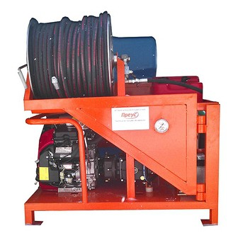

2. Приобретение уличного светодиодного экрана для размещения информационных материалов с высоким разрешением и площадью более 30м2 (800*400)
Предусмотренный объем финансирования всего, рублей | Объем финансирования после проведения торгов, руб. | В том числе из местного бюджета,рублей
1483000 | 1483000 | 270687,51
Исполнено по м/к №41/2017 от 15.09.2017года
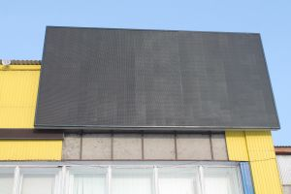

3. Дополнительно, за счет экономии средств от реализации первого мероприятия:
Приобретение машины для нанесения дорожной разметки в целях осуществления полномочий по дорожной деятельности и обеспечению безопасности дорожного движения на территории городского поселения Белореченского муниципального образования.
Предусмотренный объем финансирования всего, рублей | Объем финансирования после проведения торгов, руб. | В том числе из местного бюджета,рублей
273000 | 273000 | 176701,70
Исполнено по м/к № 60/2017 от 25.12.2017года
